МИНИСТЕРСТВО ОБРАЗОВАНИЯ И НАУКИ РОССИЙСКОЙ ФЕДЕРАЦИИ
Федеральное государственное бюджетное образовательное учреждение высшего профессионального образования
«Кемеровский государственный университет»
Математический факультет
Кафедра ЮНЕСКО по новым информационным технологиям

ОТЧЕТ ПО СЕМЕСТРОВОЙ РАБОТЕ
ПО ДИСЦИПЛИНЕ
“Базы данных”

«Наименование варианта работы»

студента 3 курса
Кузнецов Владимир Анатольевич
Направление 10.05.01 – Компьютерная безопасность

Преподаватель:
к-т физ.-мат.наук, доцент
С.В. Стуколов
_____________________

Работа защищена:
“____”_______________202_г.

с оценкой _____________

Кемерово 2025
Оглавление
1. Введение. Постановка задачи 2
2. Основные процедуры 3
3. Интерфейс GUI 16
Заключение 18

Введение. Постановка задачи
В первой части курса в рамках выполнения семестровой работы вам было выдано описание предметной области. В соответствии с ним была разработана структура данных. Необходимо выбрать 3 связанные ключевых таблицы (например, для учебной базы данных – это продавец, покупатель и заказ) и для них:
- Создайте пакет процедур PL/SQL позволяющих вставлять, изменять и удалять данные для выбранных сущностей.
- Разработайте структуру данных, позволяющую логировать все действия с выбранными сущностями (включая дату события, тип события) и предоставляющую возможность отменить выбранное событие. Т.е. должны храниться данные до выполнения события в таком виде, чтобы с помощью них можно было восстановить первоначальное значение.
- Создайте триггеры, позволяющие автоматически логировать все действия с выбранными сущностями в созданную ранее структуру данных.
- Создайте пакет процедур PL/SQL, позволяющих:
  - Просмотреть данные по логу за указанный диапазон времени, для указанного типа операции (параметры необязательные).
  - Отменить выбранную в логе операцию (т.е. восстановить первоначальное значение).
  - Получить сводный отчет название сущности, тип операции, количество выполнений данной операции. Входные параметры – флаг 1, флаг 2, флаг 3 (значения true или false). Если задан флаг 1 – сортируем по названию сущности, если задан флаг 2 – по типу операции, если задан флаг 3 – по количеству выполнений данной операции. Если задано несколько флагов - сортируем по приоритету в соответствии с номером. Т.е. сначала флаг 1, потом 2 и потом 3.
- Разработка GUI для первой части задания на любом из языков программирования.

Основные процедуры
-- ============================================================
-- Часть 2: Система аудита (логирование с откатом)
-- Таблица для хранения истории изменений 3-х выбранных сущностей:
-- SELLERS, CUSTOMERS, SALES
-- Стиль: VARCHAR2(4000) с разделителем
-- ============================================================

PROMPT >>> Создание таблицы аудита...

BEGIN
EXECUTE IMMEDIATE 'DROP TABLE audit_log CASCADE CONSTRAINTS PURGE';
EXCEPTION WHEN OTHERS THEN NULL;
END;
/

CREATE TABLE audit_log (
id NUMBER GENERATED BY DEFAULT AS IDENTITY PRIMARY KEY,
table_name VARCHAR2(30) NOT NULL,
operation VARCHAR2(10) NOT NULL CHECK (operation IN ('INSERT','UPDATE','DELETE')),
op_timestamp TIMESTAMP DEFAULT SYSTIMESTAMP NOT NULL,
record_pk NUMBER NOT NULL,
old_data VARCHAR2(4000),
new_data VARCHAR2(4000),
db_user VARCHAR2(30) DEFAULT USER
);

COMMENT ON TABLE audit_log IS 'Лог изменений по сущностям SELLERS, CUSTOMERS, SALES';
COMMENT ON COLUMN audit_log.table_name IS 'Название сущности (таблицы)';
COMMENT ON COLUMN audit_log.operation IS 'Тип операции: INSERT/UPDATE/DELETE';
COMMENT ON COLUMN audit_log.op_timestamp IS 'Дата и время операции';
COMMENT ON COLUMN audit_log.record_pk IS 'Первичный ключ изменённой записи';
COMMENT ON COLUMN audit_log.old_data IS 'Строка со старыми значениями (разделитель |)';
COMMENT ON COLUMN audit_log.new_data IS 'Строка с новыми значениями (разделитель |)';
COMMENT ON COLUMN audit_log.db_user IS 'Пользователь БД, выполнивший операцию';

PROMPT >>> Индексы для быстрого поиска по логу...

CREATE INDEX idx_audit_table ON audit_log(table_name);
CREATE INDEX idx_audit_operation ON audit_log(operation);
CREATE INDEX idx_audit_timestamp ON audit_log(op_timestamp);
CREATE INDEX idx_audit_record ON audit_log(record_pk);

PROMPT >>> Таблица аудита готова.

-- ============================================================
-- Часть 3: Триггеры автоматического логирования
-- Для таблиц: SELLERS, CUSTOMERS, SALES
-- Тип триггера: AFTER INSERT OR UPDATE OR DELETE
-- Формат данных: KEY=VALUE|KEY2=VALUE2 (как в 5-й лабе)
-- ============================================================

PROMPT >>> Создание триггера для SELLERS...

CREATE OR REPLACE TRIGGER trg_sellers_audit
AFTER INSERT OR UPDATE OR DELETE ON sellers
FOR EACH ROW
DECLARE
v_old VARCHAR2(4000);
v_new VARCHAR2(4000);
BEGIN
IF NOT INSERTING THEN
v_old := 'ID='||:OLD.id||
'|FULL_NAME='||:OLD.full_name||
'|RETAIL_OUTLET_ID='||NVL(TO_CHAR(:OLD.retail_outlet_id),'NULL')||
'|SALARY_RATE='||NVL(TO_CHAR(:OLD.salary_rate),'NULL');
END IF;
IF NOT DELETING THEN
v_new := 'ID='||:NEW.id||
'|FULL_NAME='||:NEW.full_name||
'|RETAIL_OUTLET_ID='||NVL(TO_CHAR(:NEW.retail_outlet_id),'NULL')||
'|SALARY_RATE='||NVL(TO_CHAR(:NEW.salary_rate),'NULL');
END IF;

IF INSERTING THEN
INSERT INTO audit_log (table_name, operation, record_pk, old_data, new_data)
VALUES ('SELLERS', 'INSERT', :NEW.id, NULL, v_new);
ELSIF UPDATING THEN
INSERT INTO audit_log (table_name, operation, record_pk, old_data, new_data)
VALUES ('SELLERS', 'UPDATE', :NEW.id, v_old, v_new);
ELSIF DELETING THEN
INSERT INTO audit_log (table_name, operation, record_pk, old_data, new_data)
VALUES ('SELLERS', 'DELETE', :OLD.id, v_old, NULL);
END IF;
END;
/

PROMPT >>> Создание триггера для CUSTOMERS...

CREATE OR REPLACE TRIGGER trg_customers_audit
AFTER INSERT OR UPDATE OR DELETE ON customers
FOR EACH ROW
DECLARE
v_old VARCHAR2(4000);
v_new VARCHAR2(4000);
BEGIN
IF NOT INSERTING THEN
v_old := 'ID='||:OLD.id||
'|FULL_NAME='||:OLD.full_name||
'|CHARACTERISTICS='||NVL(:OLD.characteristics,'NULL');
END IF;
IF NOT DELETING THEN
v_new := 'ID='||:NEW.id||
'|FULL_NAME='||:NEW.full_name||
'|CHARACTERISTICS='||NVL(:NEW.characteristics,'NULL');
END IF;

IF INSERTING THEN
INSERT INTO audit_log (table_name, operation, record_pk, old_data, new_data)
VALUES ('CUSTOMERS', 'INSERT', :NEW.id, NULL, v_new);
ELSIF UPDATING THEN
INSERT INTO audit_log (table_name, operation, record_pk, old_data, new_data)
VALUES ('CUSTOMERS', 'UPDATE', :NEW.id, v_old, v_new);
ELSIF DELETING THEN
INSERT INTO audit_log (table_name, operation, record_pk, old_data, new_data)
VALUES ('CUSTOMERS', 'DELETE', :OLD.id, v_old, NULL);
END IF;
END;
/

PROMPT >>> Создание триггера для SALES...

CREATE OR REPLACE TRIGGER trg_sales_audit
AFTER INSERT OR UPDATE OR DELETE ON sales
FOR EACH ROW
DECLARE
v_old VARCHAR2(4000);
v_new VARCHAR2(4000);
BEGIN
IF NOT INSERTING THEN
v_old := 'ID='||:OLD.id||
'|DATE='||NVL(TO_CHAR(:OLD."date",'DD.MM.YYYY HH24:MI:SS'),'NULL')||
'|PRODUCT_ID='||NVL(TO_CHAR(:OLD.product_id),'NULL')||
'|QUANTITY='||NVL(TO_CHAR(:OLD.quantity),'NULL')||
'|SALE_PRICE='||NVL(TO_CHAR(:OLD.sale_price),'NULL')||
'|SELLER_ID='||NVL(TO_CHAR(:OLD.seller_id),'NULL')||
'|RETAIL_OUTLET_ID='||NVL(TO_CHAR(:OLD.retail_outlet_id),'NULL')||
'|CUSTOMER_ID='||NVL(TO_CHAR(:OLD.customer_id),'NULL');
END IF;
IF NOT DELETING THEN
v_new := 'ID='||:NEW.id||
'|DATE='||NVL(TO_CHAR(:NEW."date",'DD.MM.YYYY HH24:MI:SS'),'NULL')||
'|PRODUCT_ID='||NVL(TO_CHAR(:NEW.product_id),'NULL')||
'|QUANTITY='||NVL(TO_CHAR(:NEW.quantity),'NULL')||
'|SALE_PRICE='||NVL(TO_CHAR(:NEW.sale_price),'NULL')||
'|SELLER_ID='||NVL(TO_CHAR(:NEW.seller_id),'NULL')||
'|RETAIL_OUTLET_ID='||NVL(TO_CHAR(:NEW.retail_outlet_id),'NULL')||
'|CUSTOMER_ID='||NVL(TO_CHAR(:NEW.customer_id),'NULL');
END IF;

IF INSERTING THEN
INSERT INTO audit_log (table_name, operation, record_pk, old_data, new_data)
VALUES ('SALES', 'INSERT', :NEW.id, NULL, v_new);
ELSIF UPDATING THEN
INSERT INTO audit_log (table_name, operation, record_pk, old_data, new_data)
VALUES ('SALES', 'UPDATE', :NEW.id, v_old, v_new);
ELSIF DELETING THEN
INSERT INTO audit_log (table_name, operation, record_pk, old_data, new_data)
VALUES ('SALES', 'DELETE', :OLD.id, v_old, NULL);
END IF;
END;
/

PROMPT >>> Все триггеры созданы.

-- ============================================================
-- Часть 4: Процедуры для 3-х сущностей SELLERS, CUSTOMERS, SALES
-- ============================================================

-- ===================================================
-- SELLERS
-- ===================================================

CREATE OR REPLACE PROCEDURE add_seller(
p_full_name IN VARCHAR2,
p_retail_outlet_id IN NUMBER,
p_salary_rate IN NUMBER,
p_id OUT NUMBER
) IS
BEGIN
INSERT INTO sellers (full_name, retail_outlet_id, salary_rate)
VALUES (p_full_name, p_retail_outlet_id, p_salary_rate)
RETURNING id INTO p_id;
EXCEPTION
WHEN DUP_VAL_ON_INDEX THEN
RAISE_APPLICATION_ERROR(-20011, 'Продавец с такими данными уже существует');
WHEN VALUE_ERROR THEN
RAISE_APPLICATION_ERROR(-20012, 'Неверный формат данных при добавлении продавца');
END add_seller;
/

CREATE OR REPLACE PROCEDURE upd_seller(
p_id IN NUMBER,
p_full_name IN VARCHAR2,
p_retail_outlet_id IN NUMBER,
p_salary_rate IN NUMBER
) IS
BEGIN
UPDATE sellers
SET full_name = p_full_name,
retail_outlet_id = p_retail_outlet_id,
salary_rate = p_salary_rate
WHERE id = p_id;

IF SQL%ROWCOUNT = 0 THEN
RAISE_APPLICATION_ERROR(-20001, 'Продавец с ID=' || p_id || ' не найден');
END IF;
EXCEPTION
WHEN DUP_VAL_ON_INDEX THEN
RAISE_APPLICATION_ERROR(-20013, 'Дублирующие данные при обновлении продавца');
END upd_seller;
/

CREATE OR REPLACE PROCEDURE del_seller(p_id IN NUMBER) IS
BEGIN
DELETE FROM sellers WHERE id = p_id;
IF SQL%ROWCOUNT = 0 THEN
RAISE_APPLICATION_ERROR(-20002, 'Продавец с ID=' || p_id || ' не найден');
END IF;
END del_seller;
/

-- ===================================================
-- CUSTOMERS
-- ===================================================

CREATE OR REPLACE PROCEDURE add_customer(
p_full_name IN VARCHAR2,
p_characteristics IN VARCHAR2,
p_id OUT NUMBER
) IS
BEGIN
INSERT INTO customers (full_name, characteristics)
VALUES (p_full_name, p_characteristics)
RETURNING id INTO p_id;
EXCEPTION
WHEN DUP_VAL_ON_INDEX THEN
RAISE_APPLICATION_ERROR(-20021, 'Покупатель с такими данными уже существует');
WHEN VALUE_ERROR THEN
RAISE_APPLICATION_ERROR(-20022, 'Неверный формат данных при добавлении покупателя');
END add_customer;
/

CREATE OR REPLACE PROCEDURE upd_customer(
p_id IN NUMBER,
p_full_name IN VARCHAR2,
p_characteristics IN VARCHAR2
) IS
BEGIN
UPDATE customers
SET full_name = p_full_name,
characteristics = p_characteristics
WHERE id = p_id;

IF SQL%ROWCOUNT = 0 THEN
RAISE_APPLICATION_ERROR(-20003, 'Покупатель с ID=' || p_id || ' не найден');
END IF;
EXCEPTION
WHEN DUP_VAL_ON_INDEX THEN
RAISE_APPLICATION_ERROR(-20023, 'Дублирующие данные при обновлении покупателя');
END upd_customer;
/

CREATE OR REPLACE PROCEDURE del_customer(p_id IN NUMBER) IS
BEGIN
DELETE FROM customers WHERE id = p_id;
IF SQL%ROWCOUNT = 0 THEN
RAISE_APPLICATION_ERROR(-20004, 'Покупатель с ID=' || p_id || ' не найден');
END IF;
END del_customer;
/

-- ===================================================
-- SALES
-- ===================================================

CREATE OR REPLACE PROCEDURE add_sale(
p_product_id IN NUMBER,
p_quantity IN NUMBER,
p_sale_price IN NUMBER,
p_seller_id IN NUMBER,
p_retail_outlet_id IN NUMBER,
p_customer_id IN NUMBER,
p_id OUT NUMBER
) IS
BEGIN
INSERT INTO sales (product_id, quantity, sale_price, seller_id, retail_outlet_id, customer_id)
VALUES (p_product_id, p_quantity, p_sale_price, p_seller_id, p_retail_outlet_id, p_customer_id)
RETURNING id INTO p_id;
EXCEPTION
WHEN DUP_VAL_ON_INDEX THEN
RAISE_APPLICATION_ERROR(-20031, 'Продажа с такими данными уже существует');
WHEN VALUE_ERROR THEN
RAISE_APPLICATION_ERROR(-20032, 'Неверный формат данных при добавлении продажи');
END add_sale;
/

CREATE OR REPLACE PROCEDURE upd_sale(
p_id IN NUMBER,
p_product_id IN NUMBER,
p_quantity IN NUMBER,
p_sale_price IN NUMBER,
p_seller_id IN NUMBER,
p_retail_outlet_id IN NUMBER,
p_customer_id IN NUMBER
) IS
BEGIN
UPDATE sales
SET product_id = p_product_id,
quantity = p_quantity,
sale_price = p_sale_price,
seller_id = p_seller_id,
retail_outlet_id = p_retail_outlet_id,
customer_id = p_customer_id
WHERE id = p_id;

IF SQL%ROWCOUNT = 0 THEN
RAISE_APPLICATION_ERROR(-20005, 'Продажа с ID=' || p_id || ' не найдена');
END IF;
EXCEPTION
WHEN DUP_VAL_ON_INDEX THEN
RAISE_APPLICATION_ERROR(-20033, 'Дублирующие данные при обновлении продажи');
END upd_sale;
/

CREATE OR REPLACE PROCEDURE del_sale(p_id IN NUMBER) IS
BEGIN
DELETE FROM sales WHERE id = p_id;
IF SQL%ROWCOUNT = 0 THEN
RAISE_APPLICATION_ERROR(-20006, 'Продажа с ID=' || p_id || ' не найдена');
END IF;
END del_sale;
/

PROMPT >>> Процедуры созданы.

-- ============================================================
-- Часть 5: Пакет для работы с журналом аудита
-- - Просмотр лога (фильтры по дате и типу операции)
-- - Откат операции (восстановление старого значения)
-- - Сводный отчет с сортировкой по 3 флагам
-- ============================================================

PROMPT >>> Создание заголовка пакета pkg_audit...

CREATE OR REPLACE PACKAGE pkg_audit IS
PROCEDURE view_log(
p_date_from IN TIMESTAMP DEFAULT NULL,
p_date_to IN TIMESTAMP DEFAULT NULL,
p_operation_type IN VARCHAR2 DEFAULT NULL
);

PROCEDURE rollback_operation(p_log_id IN NUMBER);

FUNCTION get_report(
p_flag1 IN NUMBER DEFAULT 0,
p_flag2 IN NUMBER DEFAULT 0,
p_flag3 IN NUMBER DEFAULT 0
) RETURN SYS_REFCURSOR;
END pkg_audit;
/

PROMPT >>> Создание тела пакета pkg_audit...

CREATE OR REPLACE PACKAGE BODY pkg_audit IS

FUNCTION get_val(p_data VARCHAR2, p_key VARCHAR2) RETURN VARCHAR2 IS
BEGIN
RETURN REGEXP_SUBSTR(p_data, p_key || '=([^|]*)', 1, 1, NULL, 1);
END get_val;

PROCEDURE view_log(
p_date_from IN TIMESTAMP DEFAULT NULL,
p_date_to IN TIMESTAMP DEFAULT NULL,
p_operation_type IN VARCHAR2 DEFAULT NULL
) IS
BEGIN
FOR rec IN (
SELECT id, table_name, operation, op_timestamp, record_pk, db_user
FROM audit_log
WHERE (p_date_from IS NULL OR op_timestamp >= p_date_from)
AND (p_date_to IS NULL OR op_timestamp <= p_date_to)
AND (p_operation_type IS NULL OR operation = p_operation_type)
ORDER BY op_timestamp DESC
) LOOP
DBMS_OUTPUT.PUT_LINE(
rec.id || ' | ' ||
RPAD(rec.table_name, 10) || ' | ' ||
RPAD(rec.operation, 6) || ' | ' ||
TO_CHAR(rec.op_timestamp, 'DD.MM.YYYY HH24:MI:SS') || ' | PK=' ||
rec.record_pk || ' | ' || rec.db_user
);
END LOOP;
END;

PROCEDURE rollback_operation(p_log_id IN NUMBER) IS
v_rec audit_log%ROWTYPE;
v_str VARCHAR2(4000);
v_full_name VARCHAR2(255);
v_retail_outlet_id NUMBER;
v_salary_rate NUMBER;
v_characteristics VARCHAR2(2000);
v_date TIMESTAMP;
v_product_id NUMBER;
v_quantity NUMBER;
v_sale_price NUMBER;
v_seller_id NUMBER;
v_retail_outlet_id_s NUMBER;
v_customer_id NUMBER;
BEGIN
SELECT * INTO v_rec FROM audit_log WHERE id = p_log_id;

IF v_rec.table_name = 'SELLERS' THEN
IF v_rec.operation = 'DELETE' THEN
v_str := get_val(v_rec.old_data, 'FULL_NAME');
v_full_name := CASE WHEN v_str = 'NULL' THEN NULL ELSE v_str END;
v_str := get_val(v_rec.old_data, 'RETAIL_OUTLET_ID');
v_retail_outlet_id := CASE WHEN v_str = 'NULL' THEN NULL ELSE TO_NUMBER(v_str) END;
v_str := get_val(v_rec.old_data, 'SALARY_RATE');
v_salary_rate := CASE WHEN v_str = 'NULL' THEN NULL ELSE TO_NUMBER(v_str) END;

INSERT INTO sellers (full_name, retail_outlet_id, salary_rate)
VALUES (v_full_name, v_retail_outlet_id, v_salary_rate);

ELSIF v_rec.operation = 'INSERT' THEN
DELETE FROM sellers WHERE id = v_rec.record_pk;

ELSIF v_rec.operation = 'UPDATE' THEN
v_str := get_val(v_rec.old_data, 'FULL_NAME');
v_full_name := CASE WHEN v_str = 'NULL' THEN NULL ELSE v_str END;
v_str := get_val(v_rec.old_data, 'RETAIL_OUTLET_ID');
v_retail_outlet_id := CASE WHEN v_str = 'NULL' THEN NULL ELSE TO_NUMBER(v_str) END;
v_str := get_val(v_rec.old_data, 'SALARY_RATE');
v_salary_rate := CASE WHEN v_str = 'NULL' THEN NULL ELSE TO_NUMBER(v_str) END;

UPDATE sellers
SET full_name = v_full_name,
retail_outlet_id = v_retail_outlet_id,
salary_rate = v_salary_rate
WHERE id = v_rec.record_pk;
END IF;

ELSIF v_rec.table_name = 'CUSTOMERS' THEN
IF v_rec.operation = 'DELETE' THEN
v_str := get_val(v_rec.old_data, 'FULL_NAME');
v_full_name := CASE WHEN v_str = 'NULL' THEN NULL ELSE v_str END;
v_str := get_val(v_rec.old_data, 'CHARACTERISTICS');
v_characteristics := CASE WHEN v_str = 'NULL' THEN NULL ELSE v_str END;

INSERT INTO customers (full_name, characteristics)
VALUES (v_full_name, v_characteristics);

ELSIF v_rec.operation = 'INSERT' THEN
DELETE FROM customers WHERE id = v_rec.record_pk;

ELSIF v_rec.operation = 'UPDATE' THEN
v_str := get_val(v_rec.old_data, 'FULL_NAME');
v_full_name := CASE WHEN v_str = 'NULL' THEN NULL ELSE v_str END;
v_str := get_val(v_rec.old_data, 'CHARACTERISTICS');
v_characteristics := CASE WHEN v_str = 'NULL' THEN NULL ELSE v_str END;

UPDATE customers
SET full_name = v_full_name,
characteristics = v_characteristics
WHERE id = v_rec.record_pk;
END IF;

ELSIF v_rec.table_name = 'SALES' THEN
IF v_rec.operation = 'DELETE' THEN
v_str := get_val(v_rec.old_data, 'DATE');
v_date := CASE WHEN v_str = 'NULL' THEN NULL ELSE TO_TIMESTAMP(v_str, 'DD.MM.YYYY HH24:MI:SS') END;
v_str := get_val(v_rec.old_data, 'PRODUCT_ID');
v_product_id := CASE WHEN v_str = 'NULL' THEN NULL ELSE TO_NUMBER(v_str) END;
v_str := get_val(v_rec.old_data, 'QUANTITY');
v_quantity := CASE WHEN v_str = 'NULL' THEN NULL ELSE TO_NUMBER(v_str) END;
v_str := get_val(v_rec.old_data, 'SALE_PRICE');
v_sale_price := CASE WHEN v_str = 'NULL' THEN NULL ELSE TO_NUMBER(v_str) END;
v_str := get_val(v_rec.old_data, 'SELLER_ID');
v_seller_id := CASE WHEN v_str = 'NULL' THEN NULL ELSE TO_NUMBER(v_str) END;
v_str := get_val(v_rec.old_data, 'RETAIL_OUTLET_ID');
v_retail_outlet_id_s := CASE WHEN v_str = 'NULL' THEN NULL ELSE TO_NUMBER(v_str) END;
v_str := get_val(v_rec.old_data, 'CUSTOMER_ID');
v_customer_id := CASE WHEN v_str = 'NULL' THEN NULL ELSE TO_NUMBER(v_str) END;

INSERT INTO sales ("date", product_id, quantity, sale_price, seller_id, retail_outlet_id, customer_id)
VALUES (v_date, v_product_id, v_quantity, v_sale_price, v_seller_id, v_retail_outlet_id_s, v_customer_id);

ELSIF v_rec.operation = 'INSERT' THEN
DELETE FROM sales WHERE id = v_rec.record_pk;

ELSIF v_rec.operation = 'UPDATE' THEN
v_str := get_val(v_rec.old_data, 'DATE');
v_date := CASE WHEN v_str = 'NULL' THEN NULL ELSE TO_TIMESTAMP(v_str, 'DD.MM.YYYY HH24:MI:SS') END;
v_str := get_val(v_rec.old_data, 'PRODUCT_ID');
v_product_id := CASE WHEN v_str = 'NULL' THEN NULL ELSE TO_NUMBER(v_str) END;
v_str := get_val(v_rec.old_data, 'QUANTITY');
v_quantity := CASE WHEN v_str = 'NULL' THEN NULL ELSE TO_NUMBER(v_str) END;
v_str := get_val(v_rec.old_data, 'SALE_PRICE');
v_sale_price := CASE WHEN v_str = 'NULL' THEN NULL ELSE TO_NUMBER(v_str) END;
v_str := get_val(v_rec.old_data, 'SELLER_ID');
v_seller_id := CASE WHEN v_str = 'NULL' THEN NULL ELSE TO_NUMBER(v_str) END;
v_str := get_val(v_rec.old_data, 'RETAIL_OUTLET_ID');
v_retail_outlet_id_s := CASE WHEN v_str = 'NULL' THEN NULL ELSE TO_NUMBER(v_str) END;
v_str := get_val(v_rec.old_data, 'CUSTOMER_ID');
v_customer_id := CASE WHEN v_str = 'NULL' THEN NULL ELSE TO_NUMBER(v_str) END;

UPDATE sales
SET "date" = v_date,
product_id = v_product_id,
quantity = v_quantity,
sale_price = v_sale_price,
seller_id = v_seller_id,
retail_outlet_id = v_retail_outlet_id_s,
customer_id = v_customer_id
WHERE id = v_rec.record_pk;
END IF;
END IF;

COMMIT;
EXCEPTION
WHEN NO_DATA_FOUND THEN
RAISE_APPLICATION_ERROR(-20010, 'Запись лога с ID=' || p_log_id || ' не найдена');
WHEN OTHERS THEN
RAISE_APPLICATION_ERROR(-20011, 'Ошибка при откате: ' || SQLERRM);
END;

FUNCTION get_report(
p_flag1 IN NUMBER DEFAULT 0,
p_flag2 IN NUMBER DEFAULT 0,
p_flag3 IN NUMBER DEFAULT 0
) RETURN SYS_REFCURSOR IS
v_cur SYS_REFCURSOR;
v_sql VARCHAR2(2000);
v_order VARCHAR2(500);
BEGIN
v_sql := 'SELECT table_name, operation, COUNT(*) as cnt FROM audit_log GROUP BY table_name, operation';

IF p_flag1 = 1 THEN
v_order := v_order || 'table_name, ';
END IF;
IF p_flag2 = 1 THEN
v_order := v_order || 'operation, ';
END IF;
IF p_flag3 = 1 THEN
v_order := v_order || 'cnt, ';
END IF;

IF v_order IS NOT NULL THEN
v_sql := v_sql || ' ORDER BY ' || RTRIM(v_order, ', ');
ELSE
v_sql := v_sql || ' ORDER BY table_name, operation';
END IF;

OPEN v_cur FOR v_sql;
RETURN v_cur;
END;

END pkg_audit;
/

PROMPT >>> Пакет pkg_audit создан.

Интерфейс GUI
Окно таблицы «продажи»
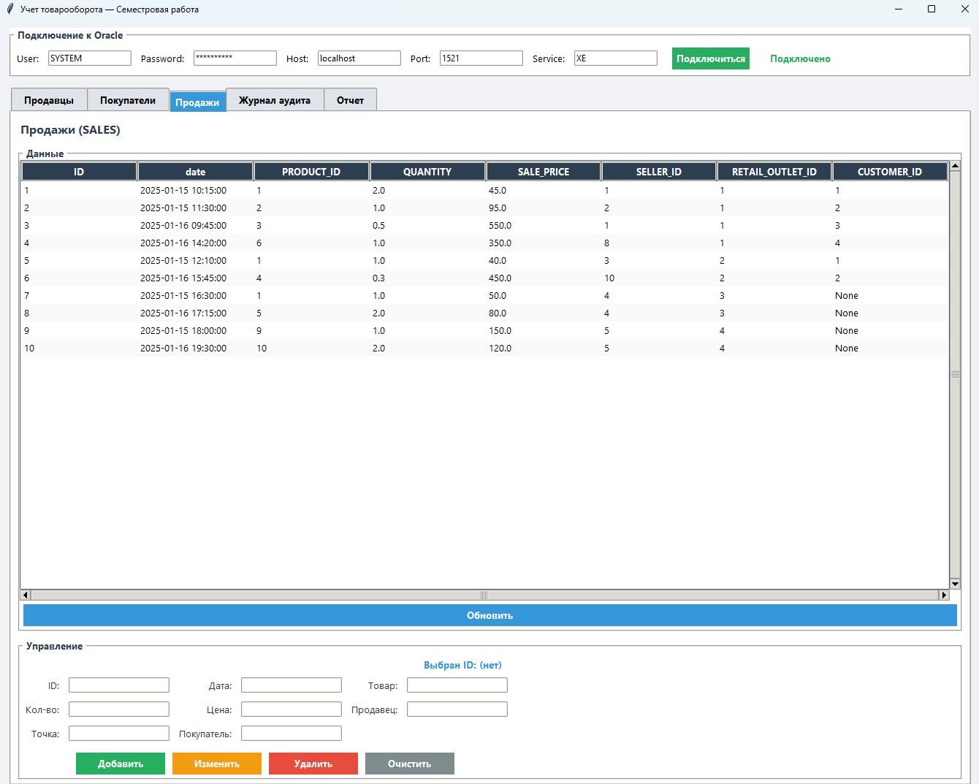

Окно таблицы «журнал аудита» с выбранным фильтром по типу операции insert.
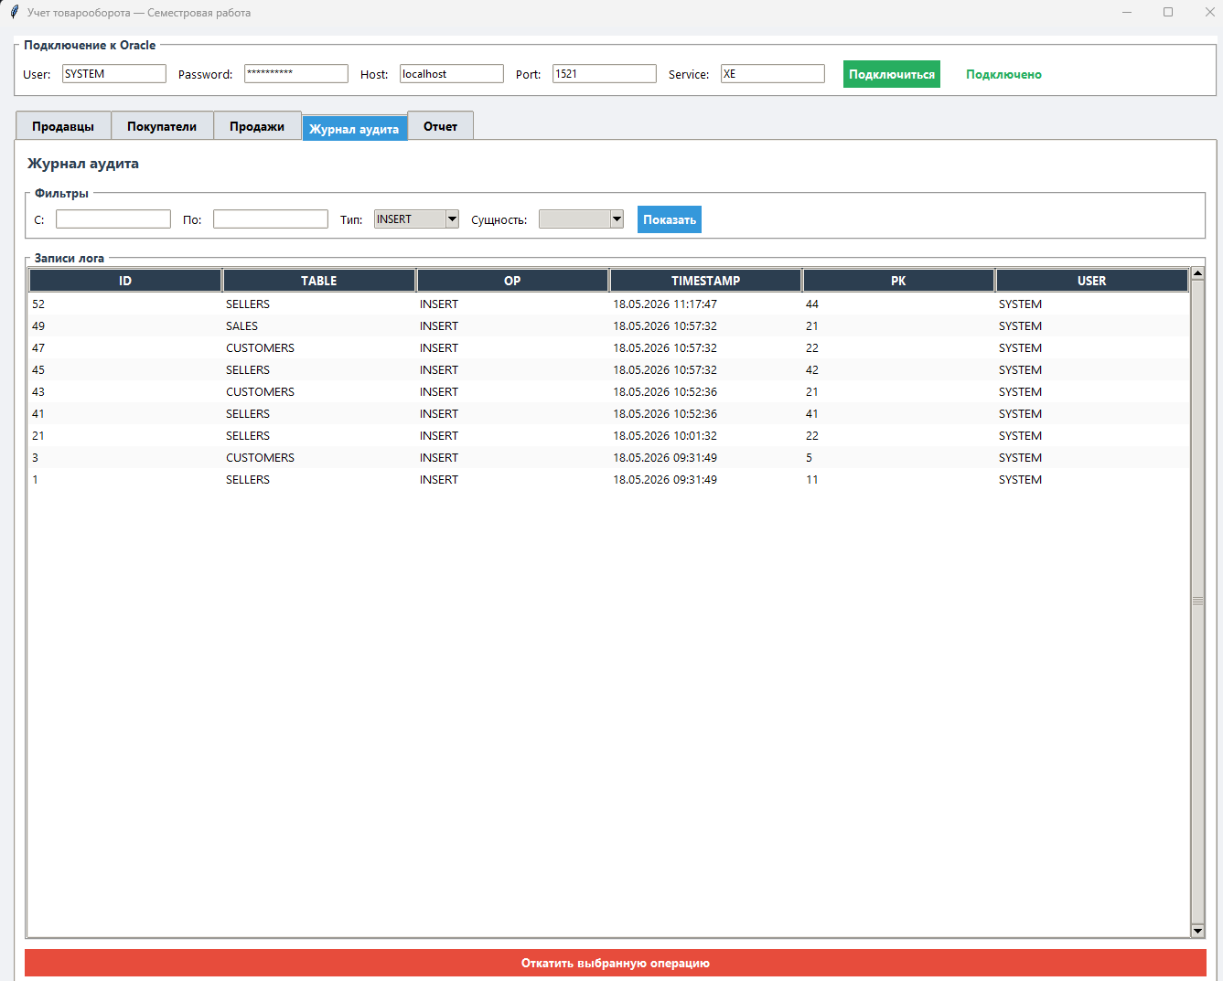

Окно таблицы «отчёт» с выбранным фильтром «флаг 3».
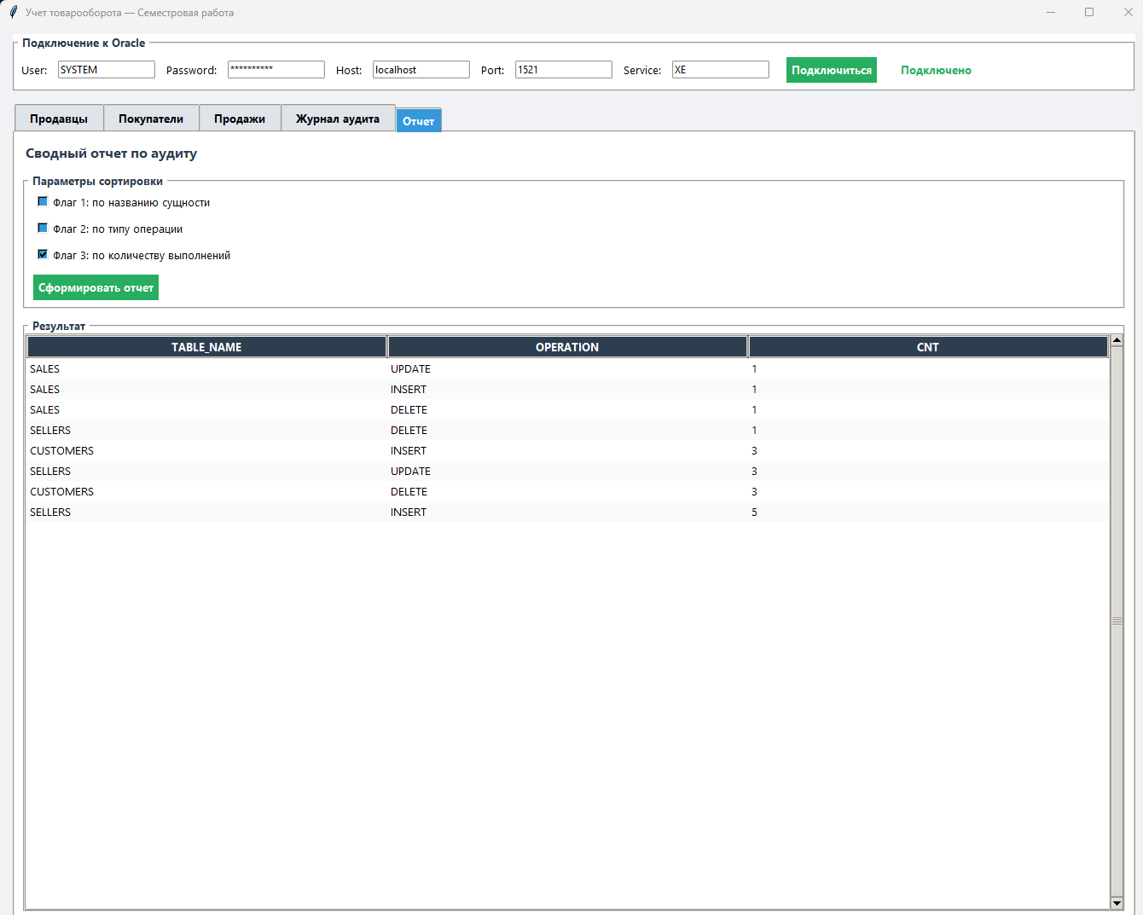

Заключение
В ходе выполнения семестровой работы была разработана автоматизированная информационная система «Учёт товарооборота розничных торговых предприятий», построенная на базе СУБД Oracle. В рамках проекта спроектирована логическая модель данных, включающая девять взаимосвязанных таблиц, отражающих основные аспекты деятельности торговой сети: торговые точки, персонал, ассортимент товаров, поставщиков, покупателей, закупки и продажи. Концептуальная модель оформлена в виде ER-диаграммы, а физическая реализация сопровождена ограничениями целостности (PRIMARY KEY, FOREIGN KEY, CHECK) и индексами, обеспечивающими высокую производительность типовых выборок.
Ключевым требованием задания являлось программирование серверной логики на языке PL/SQL. В работе реализован комплекс программных объектов: AFTER-триггеры для автоматического аудита изменений по трём контролируемым сущностям (SELLERS, CUSTOMERS, SALES), хранимые процедуры для выполнения операций CRUD с обработкой исключительных ситуаций, а также пакет pkg_audit, инкапсулирующий функционал просмотра журнала, отката операций и формирования сводных отчётов с динамической сортировкой. Реализованный механизм аудита позволяет не только отслеживать историю изменений, но и восстанавливать предыдущие состояния записей, что критически важно для обеспечения достоверности данных в системах учёта.
Для удобства эксплуатации базы данных разработано графическое приложение на языке Python с использованием библиотеки tkinter. Программа обеспечивает наглядное управление сущностями (просмотр, добавление, редактирование, удаление), фильтрацию и анализ журнала аудита, а также формирование аналитических отчётов через вызовы PL/SQL-пакетов. Многоуровневая архитектура приложения (презентационный слой → слой доступа к данным → СУБД) гарантирует чёткое разделение ответственности и упрощает дальнейшее сопровождение системы.
Помимо программных объектов и интерфейса, подготовлен набор из пятнадцати аналитических запросов, позволяющих решать задачи анализа товарооборота: определение поставщиков и покупателей по конкретным товарам, расчёт выручки и рентабельности торговых точек, оценка выработки продавцов, формирование рейтингов покупателей и другие. Использование агрегатных функций, оконных выражений и конструкции FETCH FIRST демонстрирует применение современных возможностей диалекта Oracle SQL.
Полученные в ходе работы навыки проектирования реляционных баз данных, программирования на PL/SQL и разработки клиентских приложений являются фундаментом для дальнейшего изучения технологий корпоративных информационных систем.

